MEASTAHLFLEX 3stg Rost152x100 30/30
MEA Bautechnik

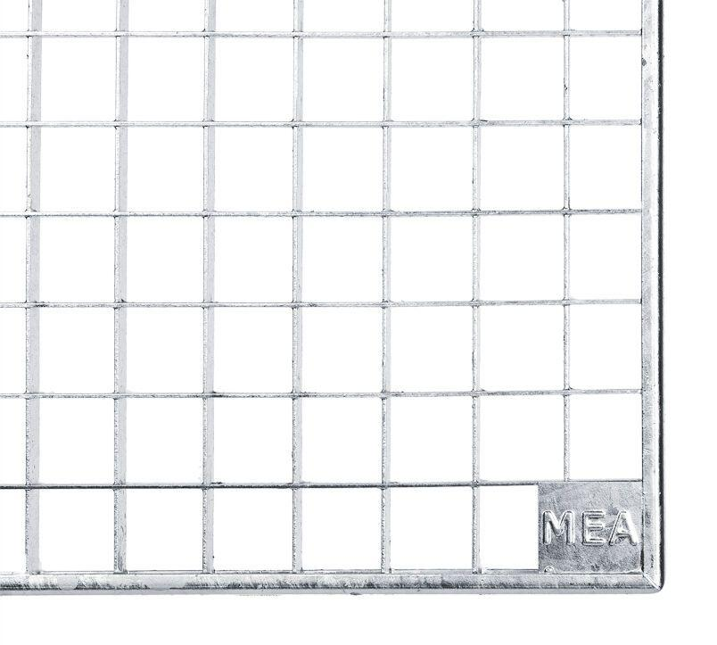Eigenschaften
GTIN:
4001990103685
HAN:
010887231
Oberfläche
verzinkt
Produkt
Rost
Werkstoff
Stahl
Breite (mm)
1.520,00
Tiefe (mm)
1.000,00
Maschenweite
30 x 30

